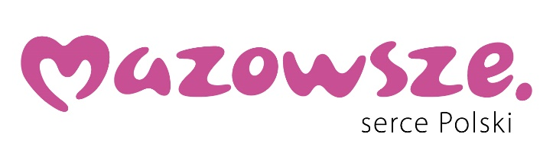

RAPORT Z KONSULTACJI
PROJEKTU STRATEGII ROZWOJU SPOŁECZEŃSTWA INFORMACYJNEGO WOJEWÓDZTWA MAZOWIECKIEGO
NA LATA 2020-2030

Warszawa, 3 marca 2020 r.

Spis treści
RAPORT Z KONSULTACJI PROJEKTU STRATEGII ROZWOJU SPOŁECZEŃSTWA INFORMACYJNEGO WOJEWÓDZTWA MAZOWIECKIEGO NA LATA 2020-2030 1
1. PODSTAWY PROCESU KONSULTACJI 3
1.1. Podstawa prawna 3
1.2. Forma i narzędzia procesu konsultacji 3
1.3. Zakres projektu Strategii podlegający konsultacjom 3
2. PRZEBIEG I WYNIKI PROCESU KONSULTACJI 3
2.1. Konsultacja projektu Strategii z Mazowiecką Radą Działalności Pożytku Publicznego 3
2.2. Konsultacja projektu Strategii z Wojewódzką Radą Dialogu Społecznego 3
2.3. Spotkania konsultacyjne 3
2.4. Kryteria rozpatrywania uwag 3
2.5. Podsumowanie procesu konsultacji 3

PODSTAWY PROCESU KONSULTACJI

Podstawa prawna
Strategia Rozwoju Społeczeństwa Informacyjnego Województwa Mazowieckiego na lata 2020-2030 jest dokumentem wskazującym kierunki działania, wzmacniające i uszczegółowiające procesy realizacji celów Strategii Rozwoju Województwa Mazowieckiego do roku 2030 Innowacyjne Mazowsze w zakresie wykorzystania technologii informacyjno-komunikacyjnych oraz narzędzi cyfrowych dla wsparcia rozwoju gospodarczego Mazowsza i podnoszenia jakości życia jego mieszkańców. Z uwagi na silny społeczny charakter działań i wyznaczonych celów Strategii, przeprowadzenie konsultacji nad projektem dokumentu wzmocniło jego aktualność i adekwatność względem zdiagnozowanych potrzeb społecznych.
Sposób i termin przeprowadzenia konsultacji projektu Strategii Rozwoju Społeczeństwa Informacyjnego Województwa Mazowieckiego na lata 2020-2030 określone zostały w Uchwale nr 1480/79/19 Zarządu Województwa Mazowieckiego z dnia 22 października 2019 r., przyjętej na podstawie art. 41 ust. 1 i 2 pkt 1 i 4 w z związku z art. 10a ust. 1 i 2 ustawy z dnia 5 czerwca 1998 r. o samorządzie województwa (Dz. U. z 2019 r. poz. 512, 1571 i 1815), art. 3 pkt 2 i art. 4 ust. 1 ustawy z dnia 6 grudnia 2006 r. o zasadach prowadzenia polityki rozwoju (Dz. U. z 2019 r. poz. 1295) oraz uchwały nr 176/11 Sejmiku Województwa Mazowieckiego z dnia 21 listopada 2011 r. w sprawie zasad i trybu prowadzenia konsultacji z mieszkańcami Województwa Mazowieckiego (Dz. Urz. Woj. Maz. poz. 6987).
Zgodnie z § 3 przywołanej Uchwały, za przeprowadzenie konsultacji odpowiadał Departament Cyfryzacji, Geodezji i Kartografii Urzędu Marszałkowskiego Województwa Mazowieckiego w Warszawie.

Forma i narzędzia procesu konsultacji
Zgodnie z postanowieniami Uchwały nr 1480/79/19 konsultacje prowadzono w terminie od 2 grudnia 2019 r. do 14 lutego 2020 r.
Ze względu na specyfikę dokumentu, który wyznacza ramy dla realizacji działań w obszarze transformacji cyfrowej, treść projektu Strategii udostępniono wyłącznie w formie elektronicznej na wyznaczonym stanowisku komputerowym w Urzędzie Marszałkowskim Województwa Mazowieckiego w Warszawie oraz na stronach internetowych Samorządu Województwa Mazowieckiego (www.mazovia.pl), Biuletynu Informacji Publicznej Urzędu Marszałkowskiego Województwa Mazowieckiego w Warszawie, stronie dotyczącej współpracy Województwa Mazowieckiego z organizacjami pozarządowymi (www.dialog.mazovia.pl) oraz stronie Departamentu Cyfryzacji, Geodezji i Kartografii Urzędu Marszałkowskiego Województwa Mazowieckiego w Warszawie (Fot.1-4).
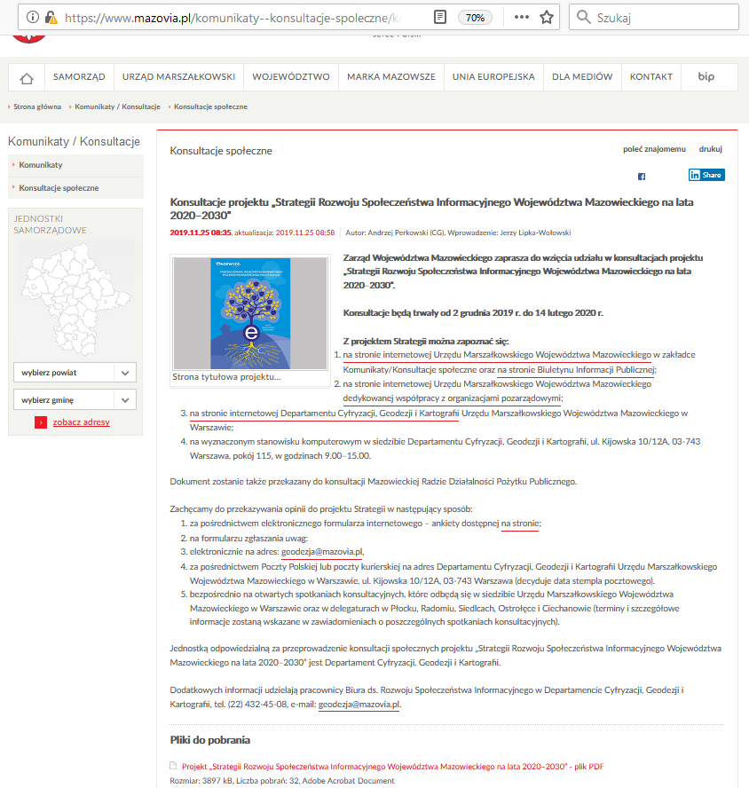
Fot. 1. strona internetowa Samorządu Województwa Mazowieckiego (www.mazovia.pl)
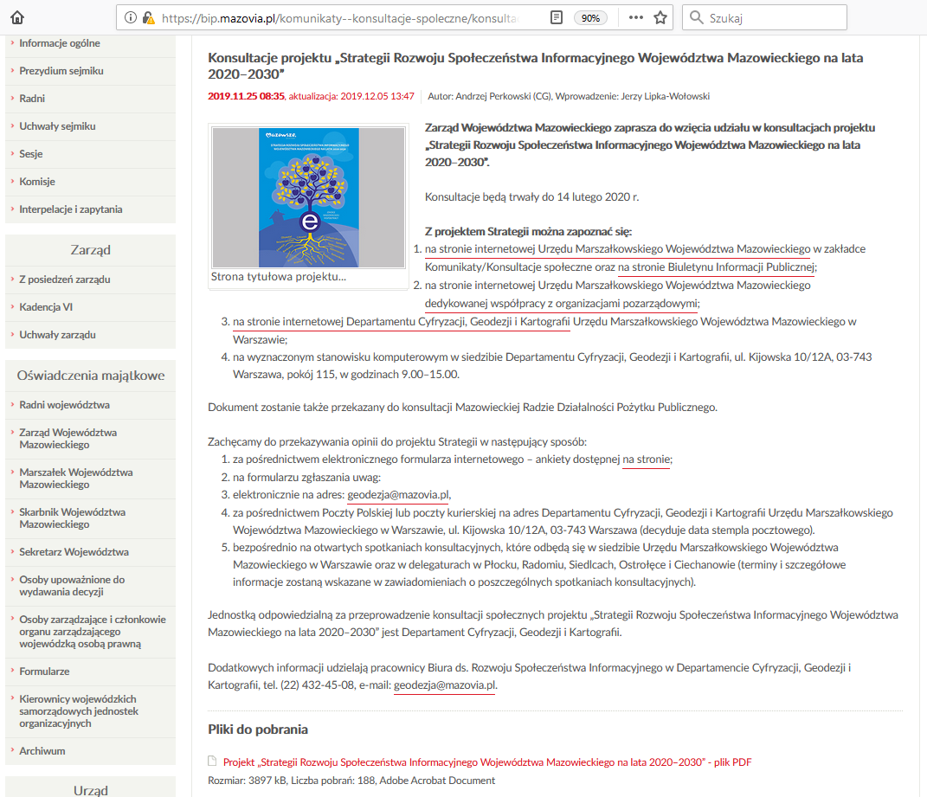
Fot. 2. strona internetowa Biuletynu Informacji Publicznej Urzędu Marszałkowskiego Województwa Mazowieckiego w Warszawie (www.bip.mazovia.pl)
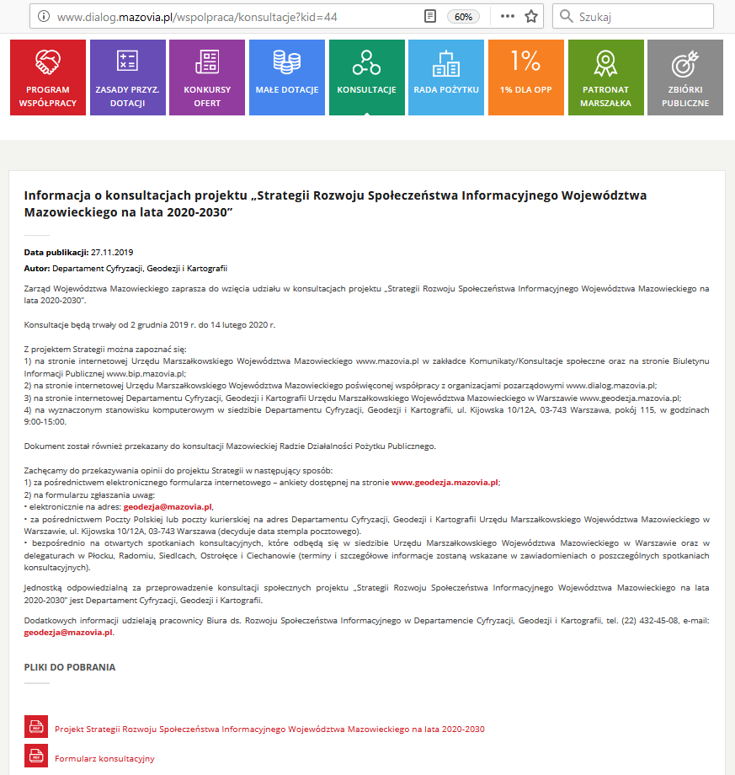
Fot. 3. strona internetowa dotyczącej współpracy Województwa Mazowieckiego z organizacjami pozarządowymi (www.dialog.mazovia.pl)
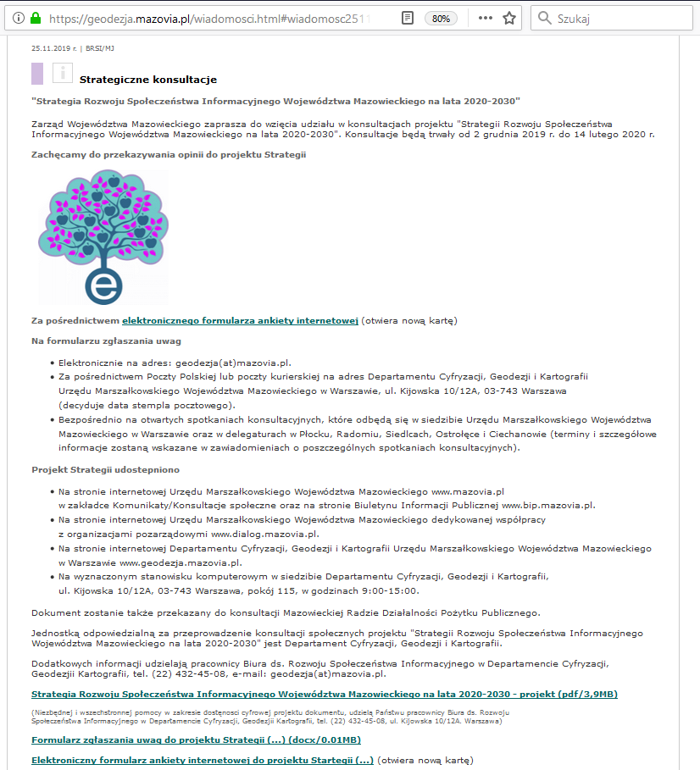
Fot. 4. strona internetowa Departamentu Cyfryzacji, Geodezji i Kartografii Urzędu Marszałkowskiego Województwa Mazowieckiego w Warszawie (www.geodezja.mazovia.pl)

Uwagi i wnioski do Projektu Strategii można było wnosić za pośrednictwem elektronicznego formularza zgłaszania uwag w formacie pliku tekstowego na adres e-mail: geodezja@mazovia.pl lub za pośrednictwem formularza internetowego (w postaci ankiety elektronicznej zamieszczonej na stronie internetowej). Jednocześnie w celu włączenia w proces konsultacji jak najszerszego grona interesariuszy, zapewniono także możliwość pisemnego wnoszenia uwag na adres pocztowy Departamentu Cyfryzacji, Geodezji i Kartografii Urzędu Marszałkowskiego Województwa Mazowieckiego w Warszawie, ul. Kijowska 10/12A, 03-743 Warszawa, a także bezpośrednio na otwartych spotkaniach konsultacyjnych w siedzibie Urzędu Marszałkowskiego Województwa Mazowieckiego w Warszawie oraz delegaturach w Płocku, Radomiu, Siedlcach, Ostrołęce i Ciechanowie.
Zarząd Województwa Mazowieckiego skierował do publicznej wiadomości informację o prowadzeniu konsultacji społecznych wykorzystując przywołane strony internetowe, cyfrowe ulotki informacyjne rozsyłane pocztą elektroniczną, a także przez ogłoszenia w prasie ogólnokrajowej i lokalnej. Na potrzeby promocji prowadzonych konsultacji opublikowano w wyznaczonych odstępach czasowych 7 ogłoszeń w tytułach prasowych wyłonionych w procedurze zapytań ofertowych (Gazeta Wyborcza, Tygodnik Płocki, dwutygodnik Twój Radom, Tygodnik Siedlecki, Tygodnik Ostrołęcki, Tygodnik Ciechanowski, stołeczne wydanie Gazety Wyborczej), które ukazały się kolejno: 25 listopada, 3 grudnia, 5 grudnia oraz 11 grudnia 2019 roku, 14 stycznia, 21 stycznia, oraz 31 stycznia 2020 roku.
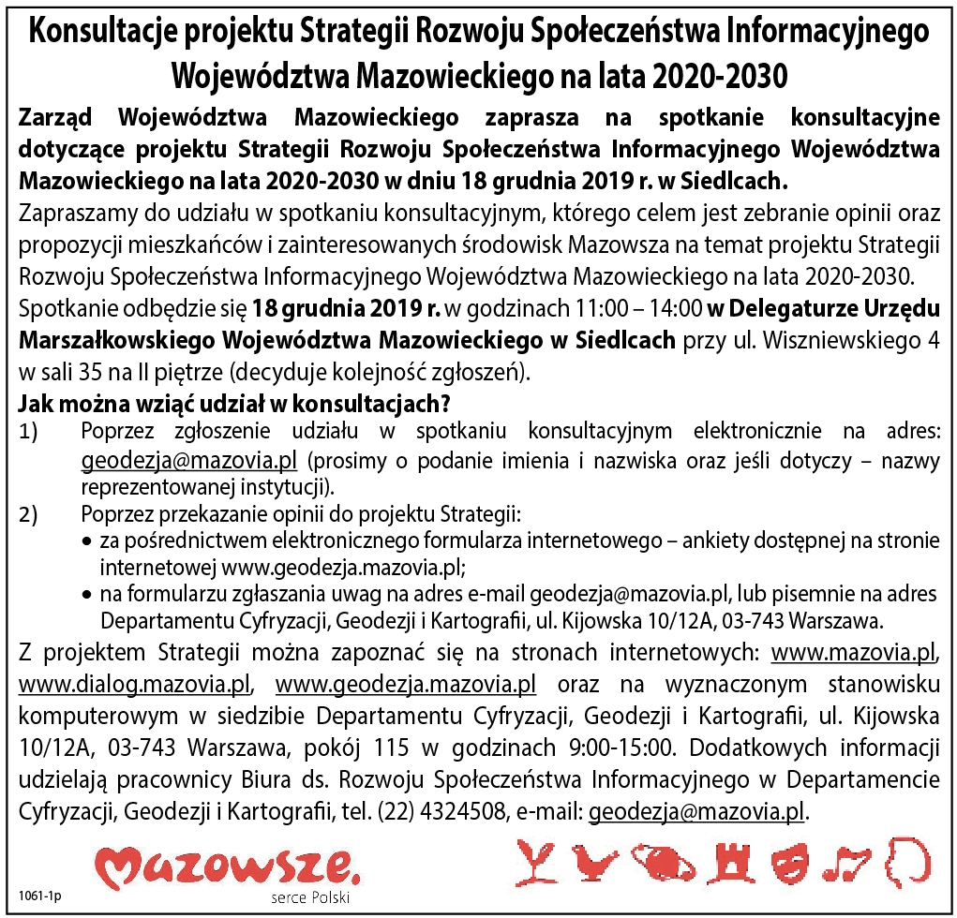
Fot. 5. Przykład treści ogłoszenia prasowego
Konsultacje projektu Strategii prowadzono w procesie otwartym, zapewniając możliwość uczestniczenia wszystkim zainteresowanym, w tym osobom fizycznym, organizacjom społecznym i pozarządowym, przedsiębiorcom, ośrodkom naukowym, badawczym, edukacyjnym, centrom kultury, samorządowym oraz rządowym organom administracji publicznej i wszelkim innym środowiskom zaangażowanym w budowę i rozwój społeczeństwa informacyjnego na Mazowszu.
Informacje o prowadzonym procesie oraz zaproszenia na spotkania przesłano także bezpośrednio na adresy wszystkich organów administracji gminnej i powiatowej województwa oraz lokalnych ośrodków kultury, badań i rozwoju oraz oświaty.

Zakres projektu Strategii podlegający konsultacjom
Projekt Strategii Rozwoju Społeczeństwa Informacyjnego Województwa Mazowieckiego na lata 2020-2030 jest odpowiedzią na wyzwania związane z oczekiwaniami mieszkańców i przedsiębiorców województwa w zakresie udostępnienia nowoczesnych usług elektronicznych i rozwoju technologii informacyjno-komunikacyjnych, a także podjęcia w regionie sprawnych działań koordynujących i systematyzujących realizowane zadania. Opracowanie dokumentu poprzedziła szeroka analiza współczesnych zjawisk w sferze cyfryzacji i rozwoju technologii informacyjno-komunikacyjnych, a także specyfiki regionu, z dostrzeżeniem odmiennych potrzeb wynikających z dwudzielności województwa związanej z odmiennym tempem rozwoju obszaru centralnego w stosunku do pozostałej części regionu.
Projekt Strategii sporządzono na 73 stronach dokumentu. W projekcie wydzielono 12 rozdziałów, zawierających wymagane elementy dokumentu strategicznego, w tym definicję celu głównego, diagnozę, opis wyznaczonych w wyniku diagnozy celów strategicznych, narzędzia i metody wdrażania wyodrębnionych dla każdego celu zbiorów działań, czy wreszcie sposób prowadzenia monitoringu i ewaluacji oraz ramy czasowe i finansowe.
Diagnoza składa się zarówno z analizy społecznych oczekiwań definiowanych w oparciu o dostępne ekspertyzy, jak i z obserwacji zmienności danych statystycznych prowadzonych przez Główny Urząd Statystycznych oraz Urząd Komunikacji Elektronicznej. Na podstawie uzyskanego obrazu społeczeństwa informacyjnego Mazowsza, wyodrębniono zbiory i kierunki działań wyselekcjonowane w czterech obszarach interwencji:
- Cel strategiczny 1: Wzrost kompetencji cyfrowych i zaufania do ICT,
- Cel strategiczny 2: Elektroniczne systemy i usługi dla mieszkańców Mazowsza,
- Cel strategiczny 3: Internet dla Mazowsza,
- Cel strategiczny 4: ICT dla nauki i biznesu.
Osiągnięcie wyznaczony celów oraz zamierzonych rezultatów zapewni opracowany system wdrażania, monitoringu i ewaluacji, opisany w rozdziale 8. Zestawienie wskaźników statystycznych w obszarze społeczeństwa informacyjnego objętych monitorowaniem stanowi załącznik do Strategii zamieszczony w rozdziale 11.1.

PRZEBIEG I WYNIKI PROCESU KONSULTACJI

Konsultacja projektu Strategii z Mazowiecką Radą Działalności Pożytku Publicznego
W przeprowadzonym procesie konsultacji projekt Strategii Rozwoju Społeczeństwa Informacyjnego Województwa Mazowieckiego na lata 2020-2030 skierowany został do zaopiniowania Mazowieckiej Radzie Działalności Pożytku Publicznego. Pismem z dnia 27 stycznia 2020 r. (znak OR-OP-IV.611.53.2020.JM) Rada powiadomiła o pozytywnym zaopiniowaniu projektu i odstąpieniu od zgłaszania do niego jakichkolwiek uwag.

Konsultacja projektu Strategii z Wojewódzką Radą Dialogu Społecznego
Prezentacja założeń Strategii Rozwoju Społeczeństwa Informacyjnego Województwa Mazowieckiego na lata 2020-2030 zaprezentowana została na posiedzeniu Wojewódzkiej Rady Dialogu Społecznego w województwie mazowieckim, które miało miejsce 18 grudnia 2019 r. w siedzibie Urzędu Marszałkowskiego Województwa Mazowieckiego w Warszawie. W posiedzeniu brali udział przedstawiciele regionalnych struktur reprezentatywnych organizacji związkowych (NSZZ „Solidarność”, Forum Związków Zawodowych oraz OPZZ), organizacji pracodawców (Business Centre Club, Konfederacji Lewiatan, Związku Rzemiosła Polskiego, Pracodawców RP oraz Związku Przedsiębiorców i Pracodawców), a także przedstawiciele strony rządowej oraz samorządowej. Członkowie WRDS zapoznali się z projektem Strategii oraz przygotowaną na potrzeby posiedzenia prezentacją opisującą cele, strukturę i narzędzia planowanych działań. Biorący udział w posiedzeniu członkowie WRDS nie wnieśli zastrzeżeń ani uwag do przedstawionego materiału, co potwierdzono w piśmie z dnia 19 lutego 2020 r. (znak: KM-WRDS.111.15.2020.MW). Głosowanie nad przyjęciem uchwały w sprawie zaopiniowania założeń Strategii Rozwoju Społeczeństwa Informacyjnego Województwa Mazowieckiego na lata 2020-2030 przełożono na następne plenarne posiedzenie WRDS z uwagi na ograniczenia formalne zaistniałe w przebiegu posiedzenia w dniu
18 grudnia 2019 r.

Spotkania konsultacyjne
Przeprowadzono 6 spotkań konsultacyjnych w poniższych terminach:
Termin | Lokalizacja
9 grudnia 2019 roku | Płock
12 grudnia 2019 roku | Radom
18 grudnia 2019 roku | Siedlce
17 stycznia 2020 roku | Ostrołęka
28 stycznia 2020 roku | Ciechanów
7 lutego 2020 roku | Warszawa

Statystyka procesu konsultacji
Podział uwag według źródła ich pozyskania przedstawiono poniżej.
Źródło uwagi | Ilość uczestników | Ilość zgłoszonych uwag
Płock | 16 | 2
Radom | 14 | 26
Siedlce | 12 | 10
Ostrołęka | 20 | 12
Ciechanów | 36 | 15
Warszawa | 40 | 13
Poczta tradycyjna | - | 4
e-mail | - | 7
Ankieta elektroniczna | - | 13
RAZEM | 138 | 102

Kryteria rozpatrywania uwag
Każdą uwagę rozpatrzono pod kątem merytorycznym i zaproponowano uwzględnienie jej w całości, częściowe uwzględnienie lub nieuwzględnienie. Z częściowym uwzględnieniem uwagi mieliśmy do czynienia w przypadku gdy sama idea wynikająca z uwagi jest zasadna, lecz forma i miejsce jej proponowanej konsumpcji w dokumencie będzie inna niż założona przez Zgłaszającego. W przypadku gdy po rozpatrzeniu uwagi jej wprowadzenie do dokumentu okazało się niemożliwe lub całkowicie niezasadne została ona nieuwzględniona. Statystyka sposobów odniesienia się do uwag jest przedstawiona poniżej.
Uwagi uwzględnione w całości | 64
Uwagi uwzględnione częściowo | 26
Uwagi nieuwzględnione | 12

Podsumowanie procesu konsultacji
Proces konsultacji należy uznać za wyjątkowo udany. Organizatorzy spotkali się z dużą życzliwością
i aktywnością uczestników spotkań konsultacyjnych. Zgłaszane uwagi w większości rozwijały treści uwzględnione w SRSI, w nielicznych przypadkach spotykano się z negowaniem proponowanych form działań. Krytyczne uwagi były przedmiotem szczególnie uważnej dyskusji na spotkaniach konsultacyjnych co w większości przypadków prowadziło do wypracowania kompromisowego stanowiska odnośnie proponowanych kierunków działań. Wiele sygnałów wskazywało na pozytywny odbiór zarówno samego dokumentu jak i aktywności Samorządu Województwa Mazowieckiego w procesie budowy społeczeństwa informacyjnego.

